Echanges entre générations

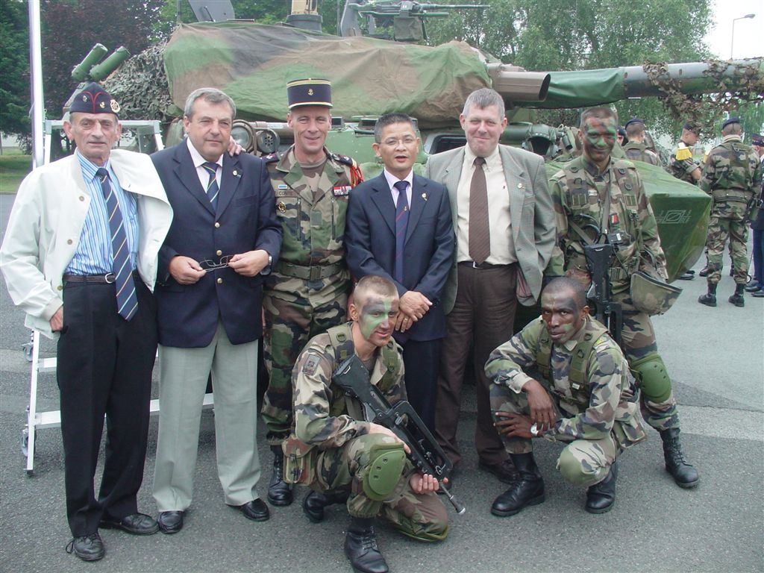
Après la démonstration dynamique les anciens échanges avec les jeunes.

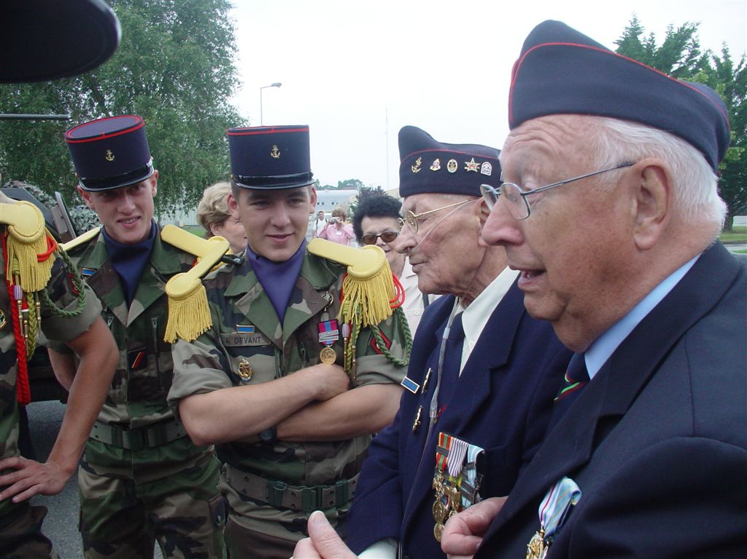
Les grands anciens racontent ce qu’ils ont vécu pendant la campagne de France en 1944.

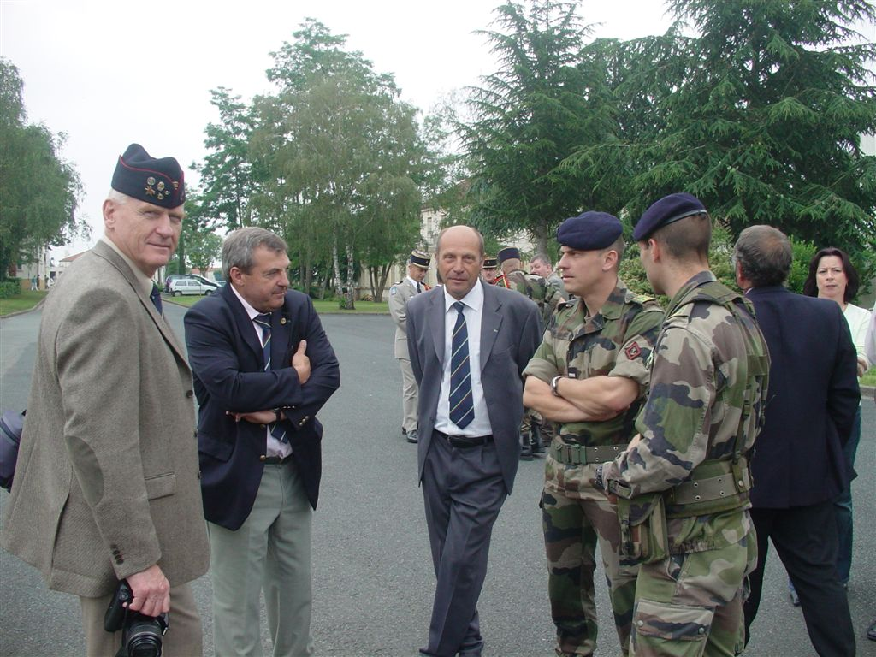
D’anciens chefs de peloton viennent au contact de l’adjudant Sagard (4S) détenteur du record national au tir niveau 3.
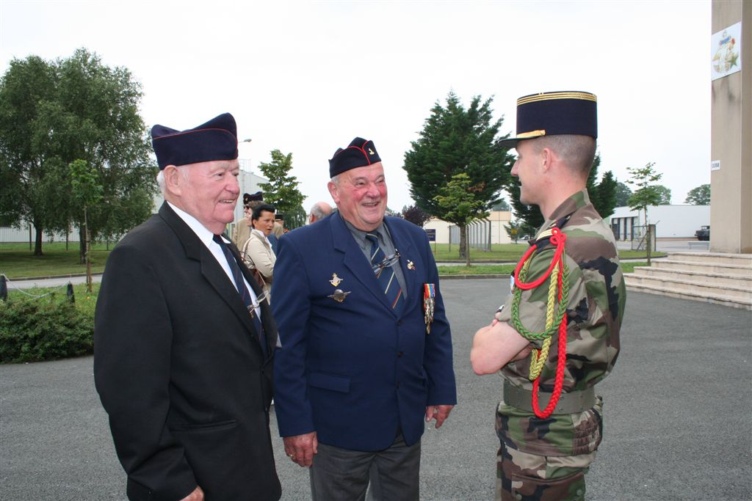
Drumel et Taillard semblent heureux avec le futur CDU du 4ème escadron, le capitaine Camus.

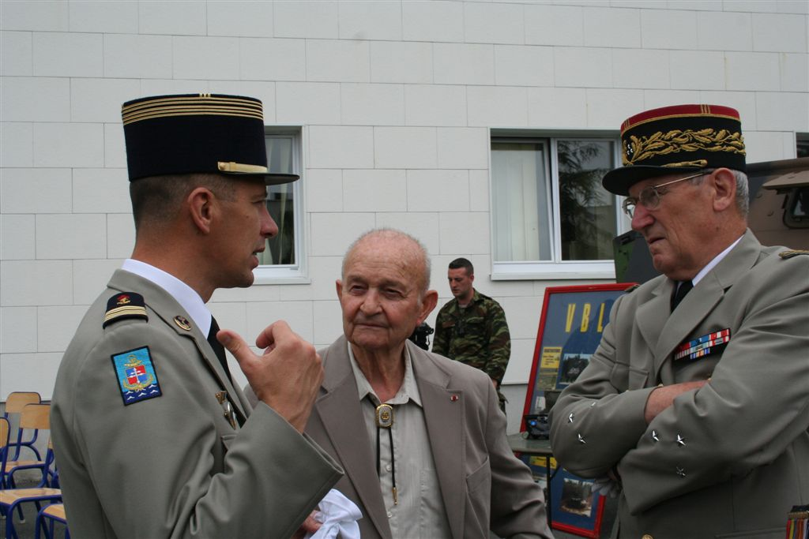
Le colonel Murraciole écoute les explications du chef de corps.
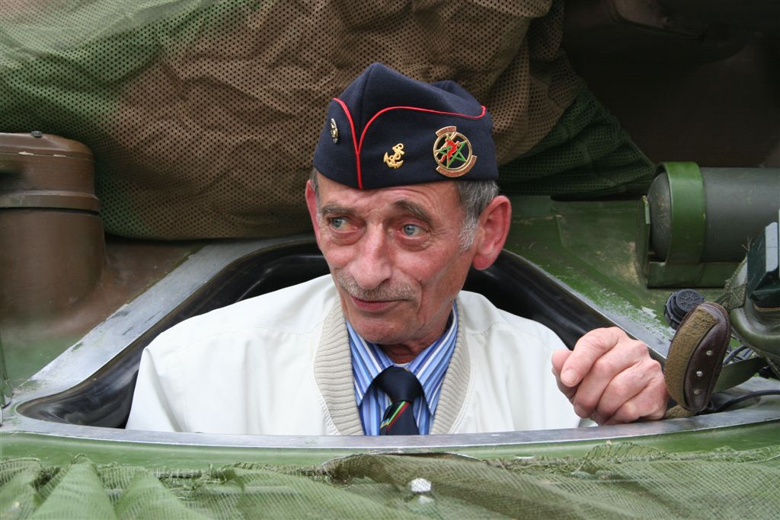
Notre « Pierrot » à tous, retrouve les blindés, ça lui va si bien !

Cérémonie du souvenir

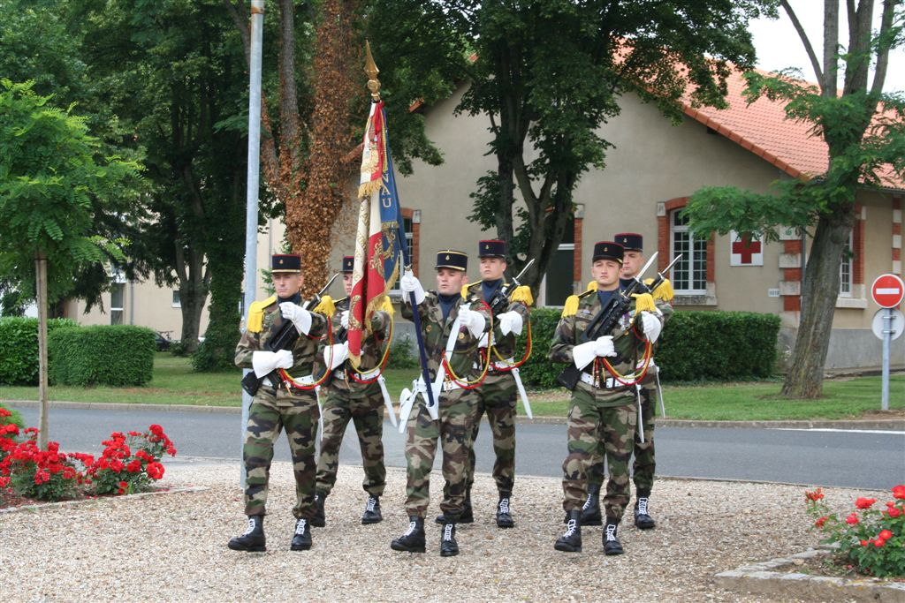

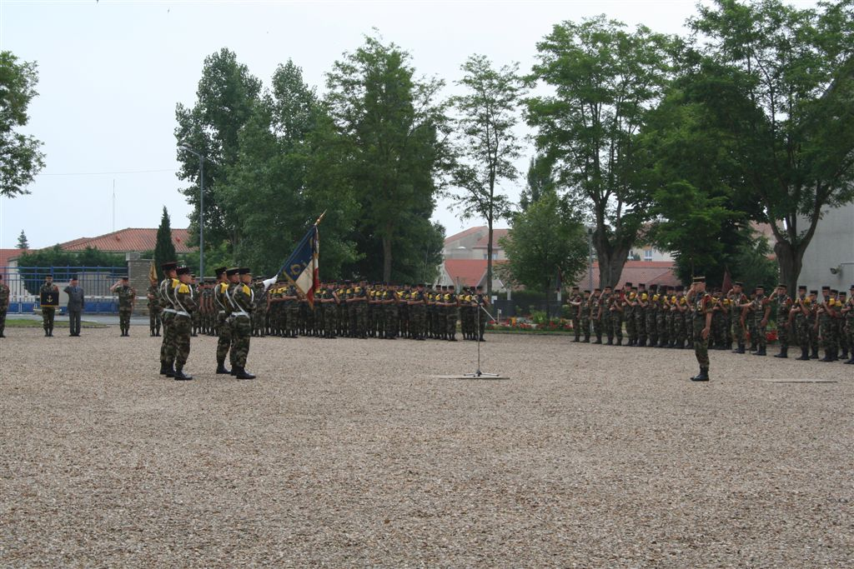
Le commandant J.Y Thouvenot, commandant des troupes salue le drapeau du Régiment.

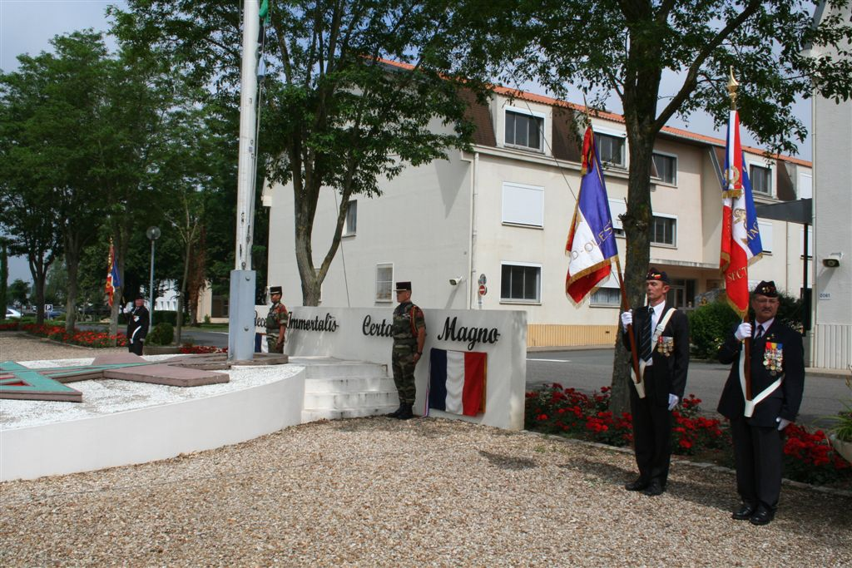
Les drapeaux de la 1ère, de la 3ème et 4ème section des anciens du RICM.

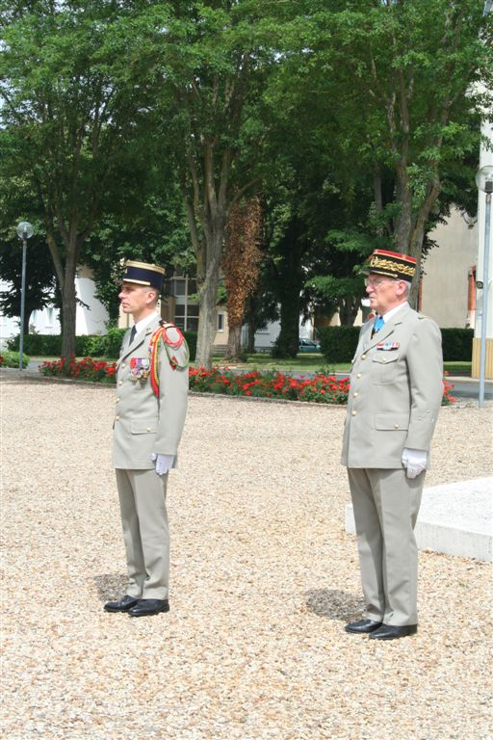

Le colonel F. Garnier et le général J.G Collignon qui ont tout fait pour que cette journée de commémoration à la mémoire de nos anciens morts en opération extérieurs ait lieu à Poitiers

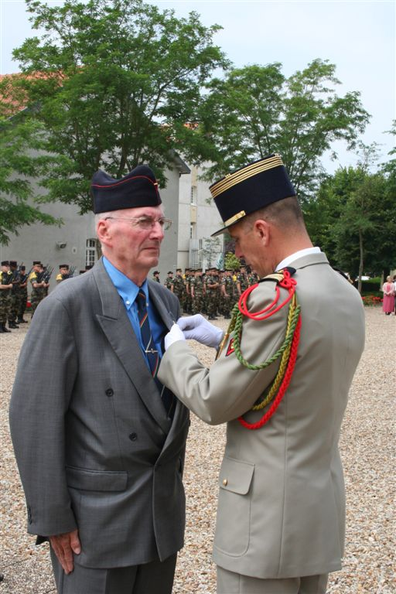
Le colonel F. Garnier remet à notre grand ancien A. Golfier (3S) la médaille de l’Ordre National du Mérite.

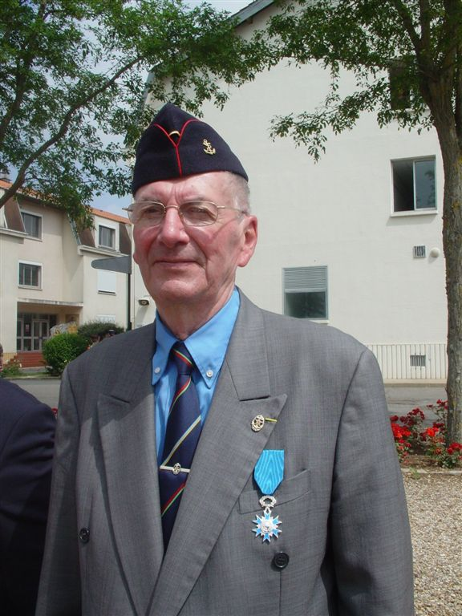
L’adjudant-chef A. Golfier (trésorier de la 3S) et cette médaille bien méritée.

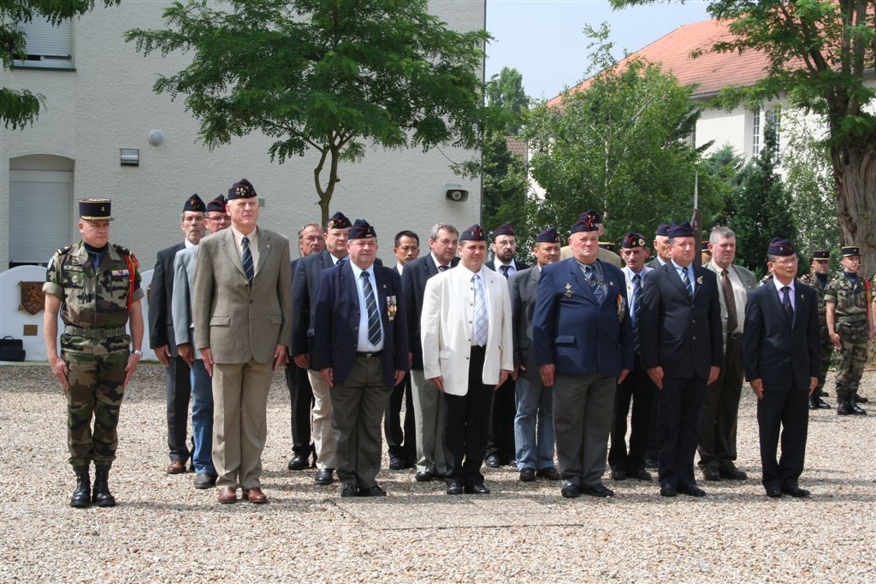
Les jeunes anciens ayant participé aux OPEX et en AFN
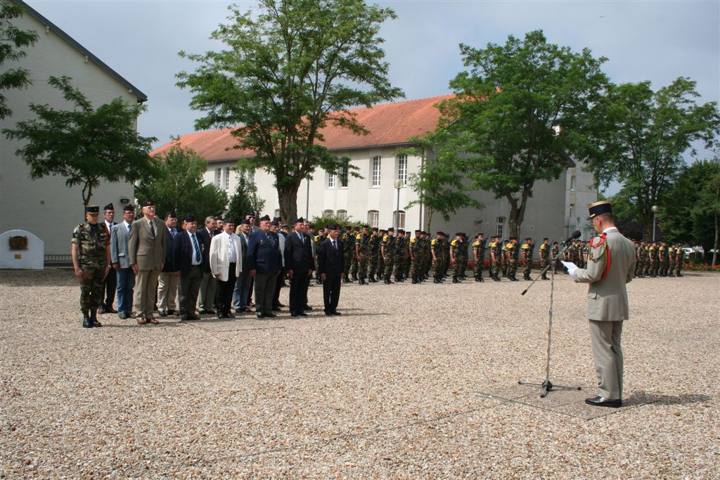
Lecture par le chef de corps du texte commérant la mémoire de nos compagnons morts en opérations extérieures.

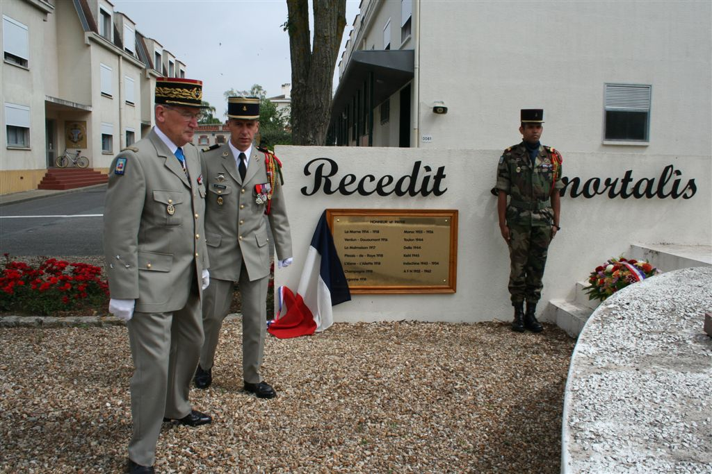
Puis le colonel F. Garnier et le général J.G. Collignon procèdent à l’inauguration du monument à la mémoire des morts en OPEX.
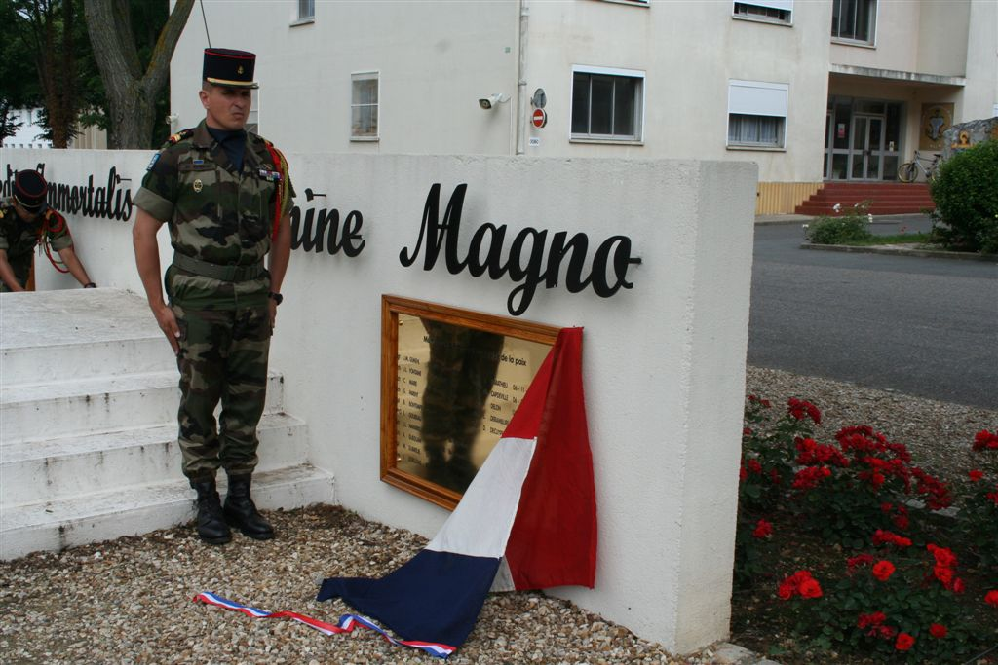

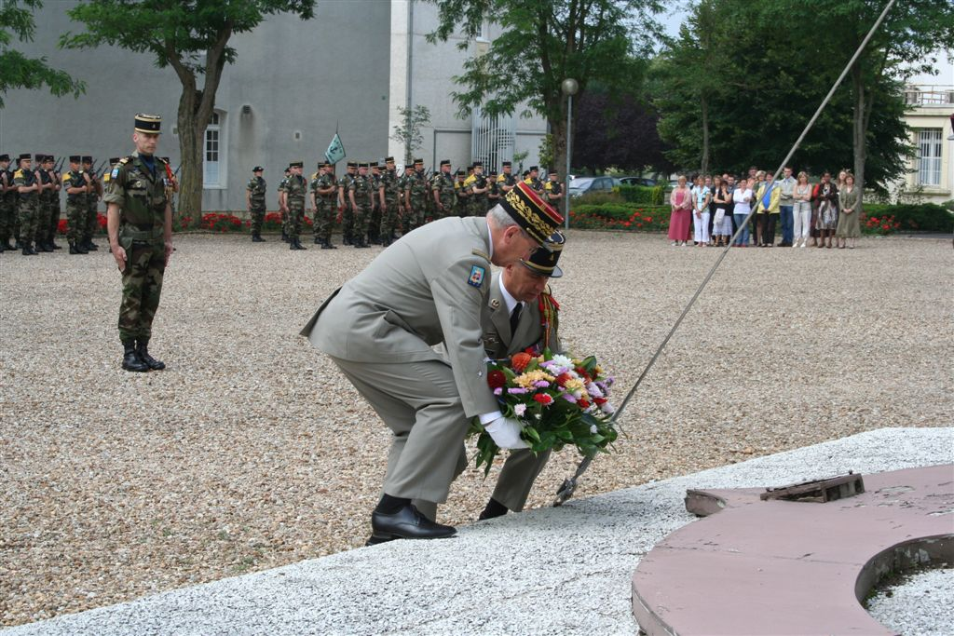
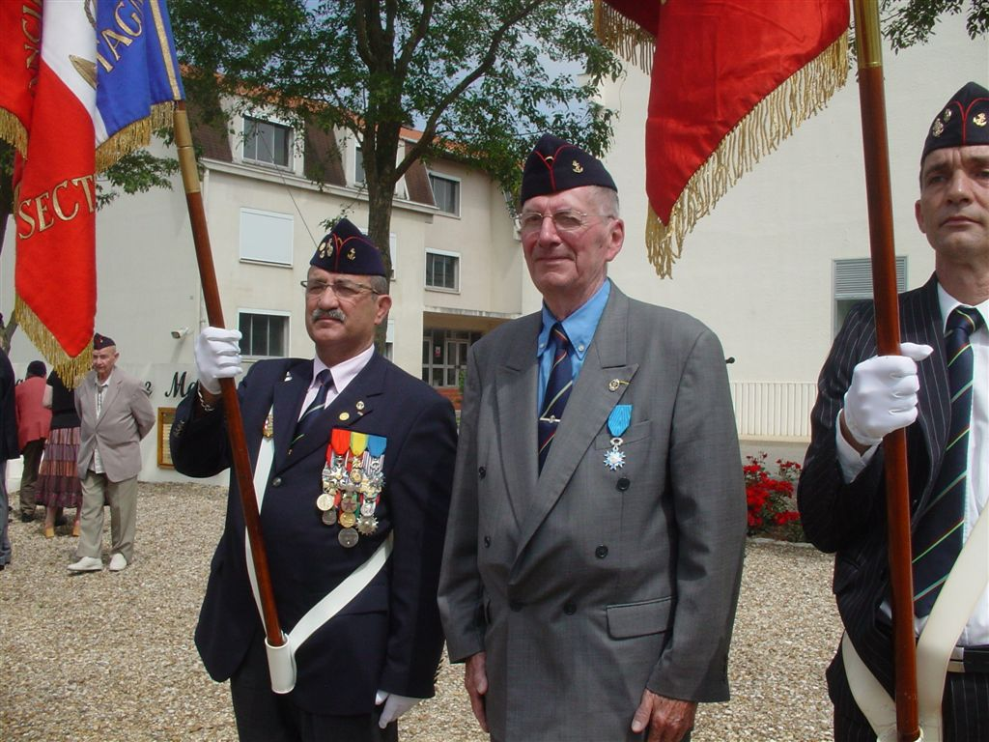
L’adjudant-chef M. Gouas (chancelier de la 3S), le décoré et le porte drapeau de la 4ème section F. Vanvlanderen.

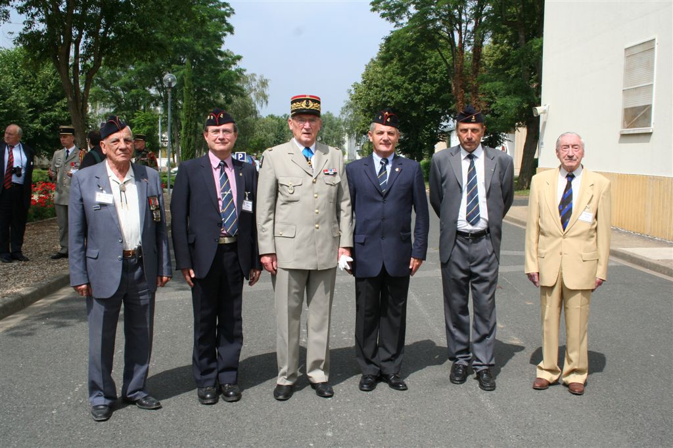
Notre président national entouré d’A. Meunier (7S), R. Campana (1S), G. Chiron (4S), C. Soler (3S) et de J. Giroux (6S).

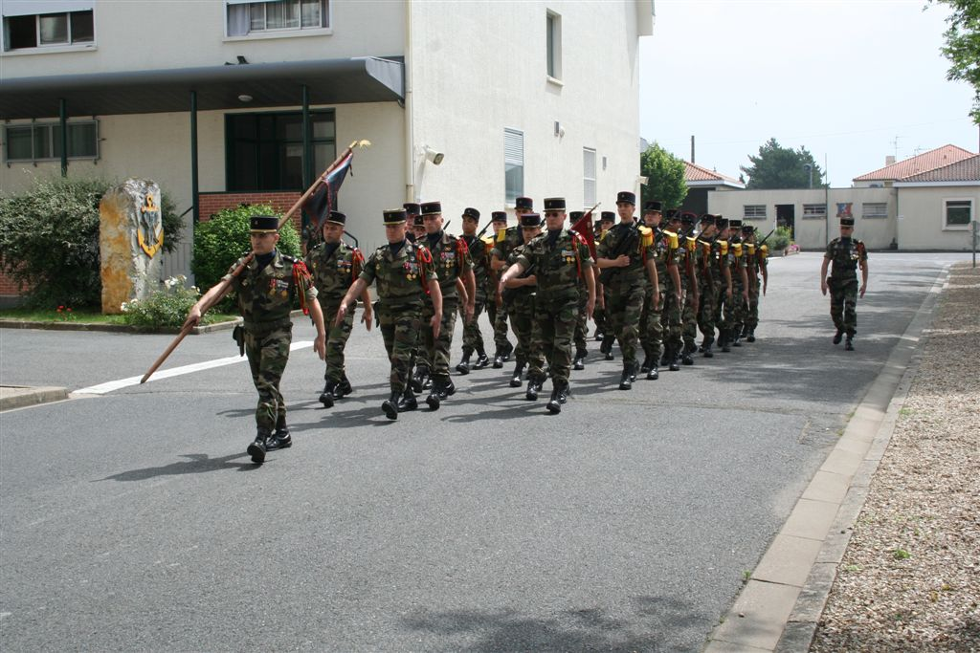
Le premier escadron du capitaine Chapolard.
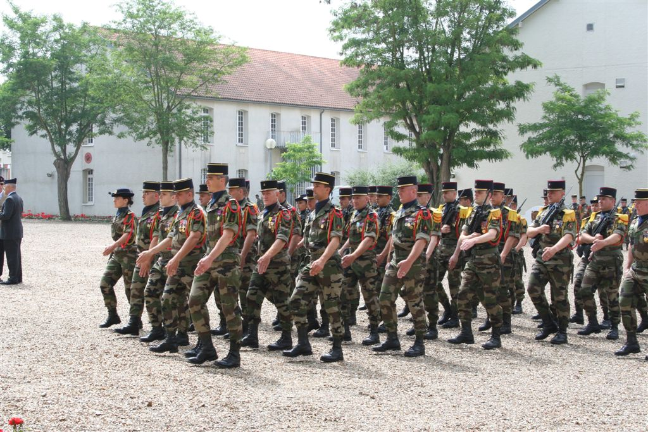
Le 6ème escadron du capitaine Fillon.

